Федеральное государственное автономное образовательное учреждение высшего образования «Национальный исследовательский университет ИТМО»

Факультет Программной Инженерии и Компьютерной Техники

Дисциплина: «Основы Профессиональной Деятельности»

ОТЧЁТ

по лабораторной работе №1

Вариант 9676

Выполнила:

Хахулина Светлана Алексеевна

Группа P3106

Преподаватель:

Остапенко Ольга Денисовна

Санкт-Петербург 2024

**Задание** 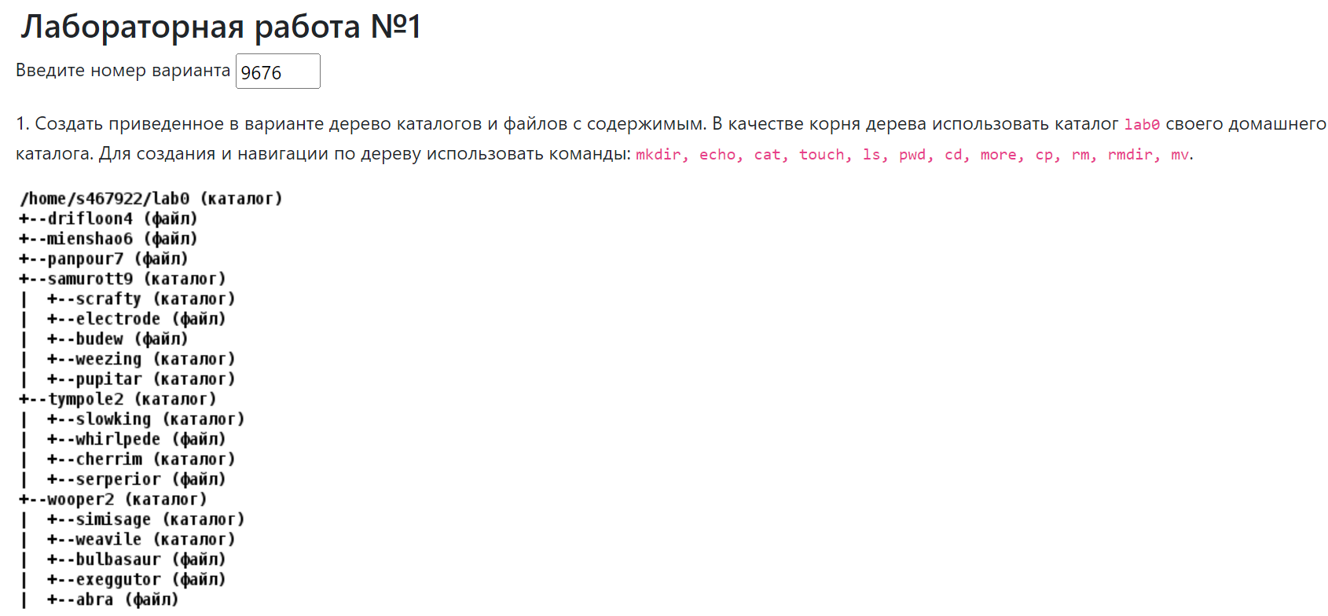

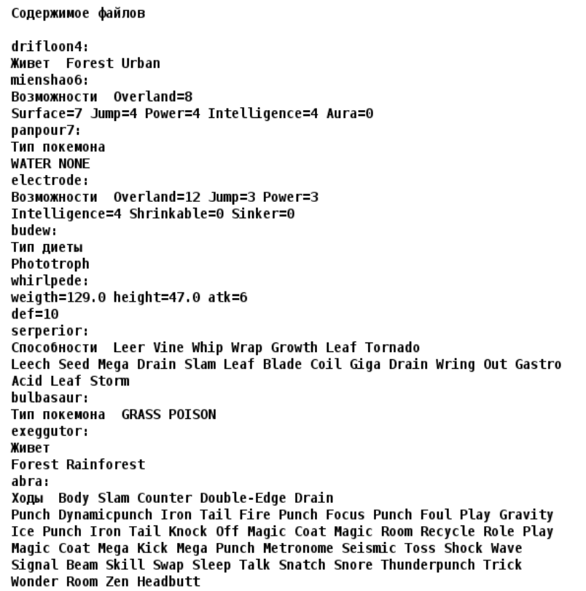

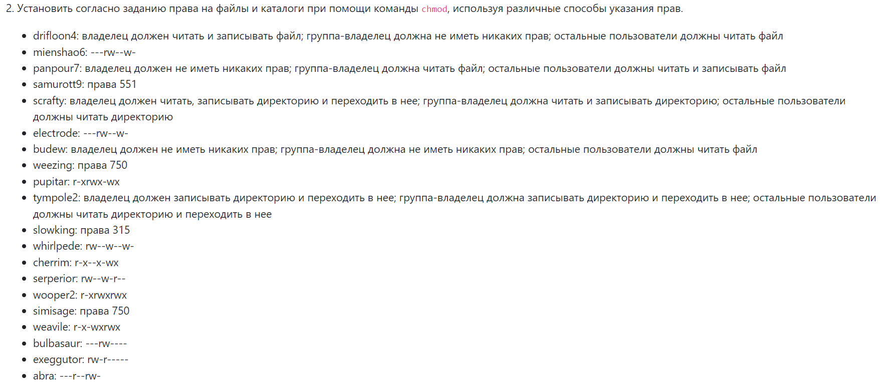

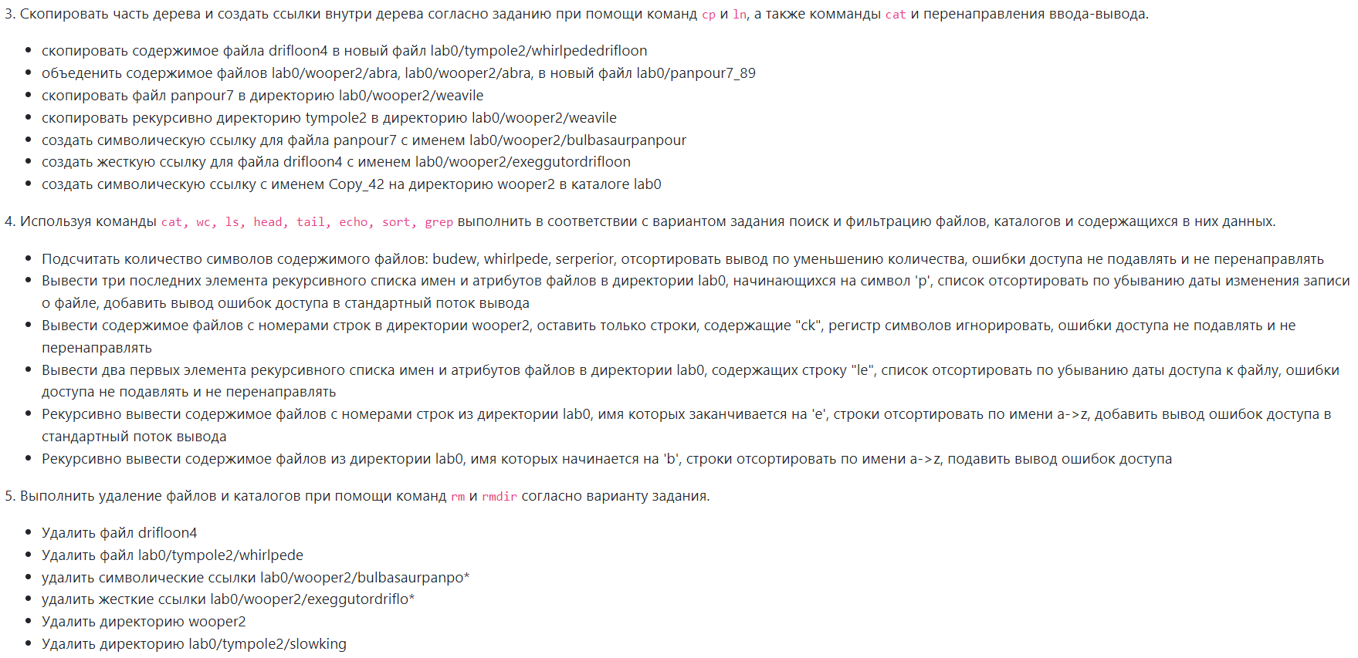

**Пошаговое выполнение задания**

**Задание 1**

mkdir lab0

cd lab0

touch drifloon4

echo "Живёт Forest Urban" > drifloon4

touch mienshao6

echo -e "Возможности Overland=8\nSurface=7 Jump=4 Power=4 Intelligence=4 Aura=0" > mienshao6

mkdir samurott9

cd samurott9

mkdir scrafty

touch electrode

echo -e "Возможности Overland=12 Jump=3 Power=3\nIntelligence=4 Shrinkable=0 Sinker=0" > electrode

touch budew

echo -e "Тип диеты\nPhototroph" > budew

mkdir weezing

mkdir pupitar

cd ..

mkdir tympole2

cd tympole2

mkdir slowking

touch whirlpede

echo -e "weigth=129.0 height=47.0 atk=6\ndef=10" > whirlpede

mkdir cherrim

touch serperior

echo -e "Способности Leer Vine Whip Wrap Growth Leaf Tornado\nLeech Seed Mega Drain Slam Leaf Blade Coil Giga Drain Wring Out Gastro\nAcid Leaf Storm" > serperior

cd ..

mkdir wooper2

cd wooper2

mkdir simisage

mkdir weavile

touch bulbasaur

echo "Тип покемона GRASS POISON" > bulbasaur

touch exeggutor

echo -e "Живет\nForest Rainforest" > exeggutor

touch abra

echo -e "Ходы Body Slam Counter Double-Edge Drain\nPunch Dynamicpunch Iron Tail Fire Punch Focus Punch Foul Play Gravity\nIce Punch Iron Tail Knock Off Magic Coat Magic Room Recycle Role Play\nMagic Coat Mega Kick Mega Punch Metronome Seismic Toss Shock Wave\nSignal Beam Skill Swap Sleep Talk Snatch Snore Thunderpunch Trick\nWonder Room Zen Headbutt" > abra

**Задание 2**

cd lab0

chmod 604 drifloon4

chmod u-r-w-x,g+r+w-x,o-r+w-x mienshao6

chmod u-r-w-x,g+r-w-x,o+r+w-x panpour7

chmod 551 samurott9

cd samurott9

chmod u+r+w+x,g+r+w-x,o+r-w-x scrafty

chmod u-r-w-x,g+r+w-x,o-r+w-x electrode

chmod u-r-w-x,g-r-w-x,o+r-w-x budew

chmod 750 weezing

chmod u=rx,g=rwx,o=wx pupitar

cd ..

chmod u-r+w+x,g-r+w+x,o+r-w+x tympole2

cd tympole2

chmod 315 slowking

chmod u=rw,g=w,o=w whirlpede

chmod u=rx,g=x,o=wx cherrim

chmod u=rw,g=w,o=r serperior

cd ..

chmod u=rx,g=rwx,o=rwx wooper2

cd wooper2

chmod 750 simisage

chmod u=rx,g=wx,o=rwx weavile

chmod u-r-w-x,g+r+w-x,o-r-w-x bulbasaur

chmod u+r+w-x,g+r-w-x,o-r-w-x exeggutor

chmod u-r-w-x,g+r-w-x,o+r+w-x abra

Результат

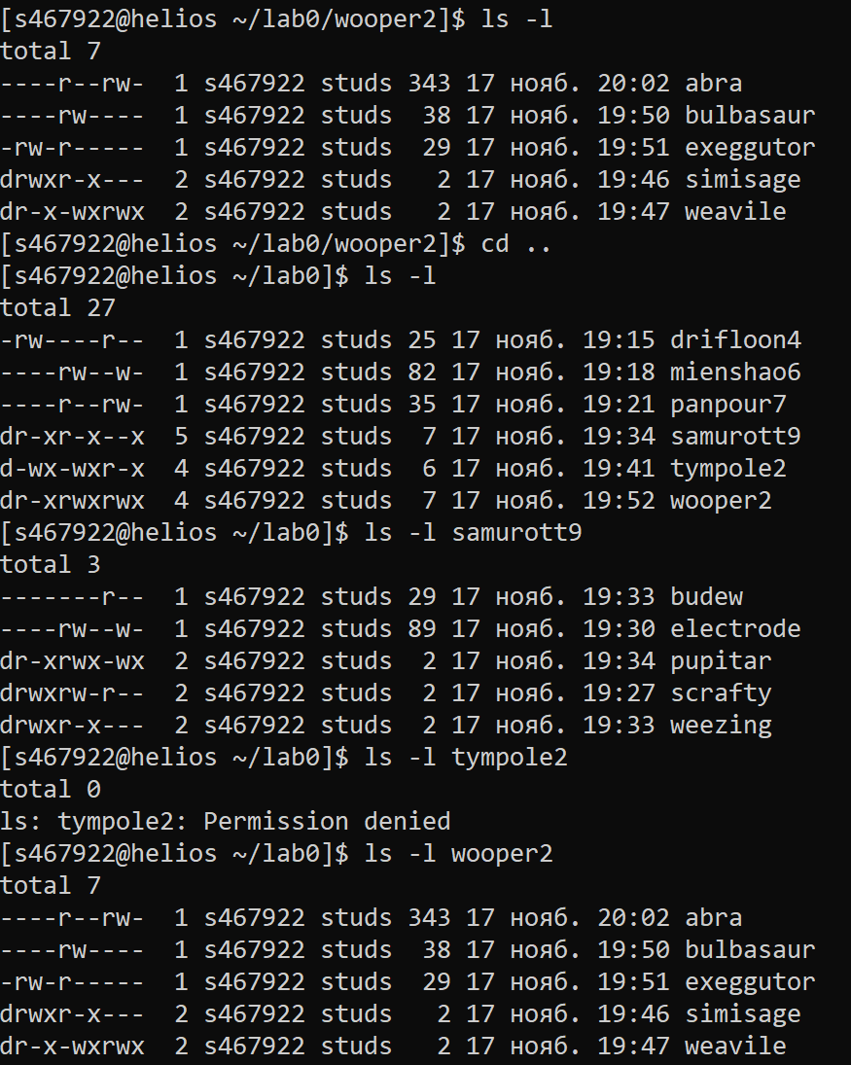

**Задание 3**

* скопировать содержимое файла drifloon4 в новый файл lab0/tympole2/whirlpededrifloon

cp drifloon4 tympole2/whirlpededrifloon

* объеденить содержимое файлов lab0/wooper2/abra, lab0/wooper2/abra, в новый файл lab0/panpour7_89

Раннее права владельца файла lab0/wooper2/abra были ограничены, из-за чего содержимое файлов не удастся объединить из-за отказа в доступе. Для выполнения задания владельцу будут выданы все права, а потом возвращены к состоянию из 2 задания.

cd wooper2

chmod 746 abra

cd ..

cat wooper2/abra wooper2/abra > panpour7_89

cd wooper2

chmod u-r-w-x,g+r-w-x,o+r+w-x abra

* скопировать файл panpour7 в директорию lab0/wooper2/weavile

Раннее права владельца файла panpour7 и директории lab0/wooper2/weavile были ограничены, из-за чего скопировать файл в директорию не удастся из-за отказа в доступе. Для выполнения задания владельцу будут выданы все права, а потом возвращены к состоянию из 2 задания.

chmod 777 panpour7

cd wooper2

chmod 777 weavile

cd ..

cp panpour7 wooper2/weavile

chmod u-r-w-x,g+r-w-x,o+r+w-x panpour7

cd wooper2

chmod u=rx,g=wx,o=rwx weavile

* скопировать рекурсивно директорию tympole2 в директорию lab0/wooper2/weavile

Раннее права владельца директории tympole2 и директории lab0/wooper2/weavile были ограничены, из-за чего скопировать директорию в директорию не удастся из-за отказа в доступе. Для выполнения задания владельцу будут выданы все права, а потом возвращены к состоянию из 2 задания. Также во всех файлах и директориях директории tympole2 должны быть установлены права r(как минимум) для владельца.

chmod 777 tympole2

cd tympole2

chmod 777 slowking

cd ..

chmod 777 wooper2

cd wooper2

chmod 777 weavile

cd ..

cp -r tympole2 wooper2/weavile

chmod u-r+w+x,g-r+w+x,o+r-w+x tympole2

cd tympole2

chmod 315 slowking

cd ..

chmod u=rx,g=rwx,o=rwx wooper2

cd wooper2

chmod u=rx,g=wx,o=rwx weavile

* cоздать символическую ссылку для файла panpour7 с именем lab0/wooper2/bulbasaurpanpour

Для создания символической ссылки на файл необходимы права на запись (w) в каталоге wooper2(такого у нас нет). Для выполнения задания владельцу будут выданы все права, а потом возвращены к состоянию из 2 задания.

chmod 777 wooper2

ln -s panpour7 wooper2/bulbasaurpanpour

chmod u=rx,g=rwx,o=rwx wooper2

* cоздать жесткую ссылку для файла drifloon4 с именем lab0/wooper2/exeggutordrifloon

Для создания жесткой ссылки необходимы права на чтение (r) для исходного файла и права на запись (w) в каталоге wooper2. Для выполнения задания владельцу будут выданы все права в каталоге wooper2, а потом возвращены к состоянию из 2 задания.

chmod 777 wooper2

ln drifloon4 wooper2/exeggutordrifloon

chmod u=rx,g=rwx,o=rwx wooper2

* создать символическую ссылку c именем Copy_42 на директорию wooper2 в каталоге lab0

ln -s wooper2 Copy_42

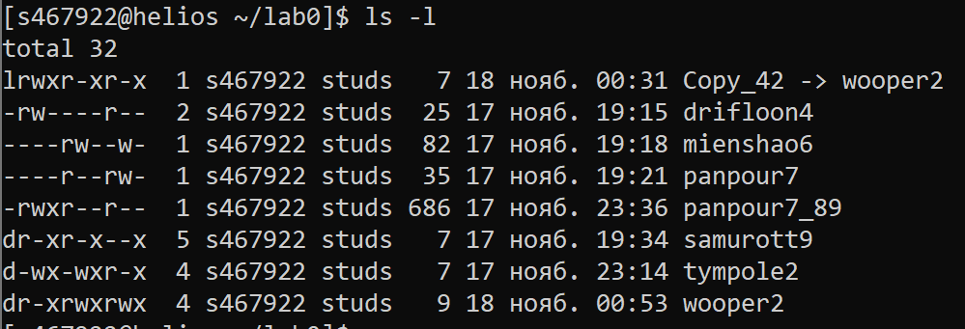

**Задание 4**

* Подсчитать количество символов содержимого файлов: budew, whirlpede, serperior, отсортировать вывод по уменьшению количества, ошибки доступа не подавлять и не перенаправлять

wc -m samurott9/budew tympole2/whirlpede tympole2/serperior | sort -nr

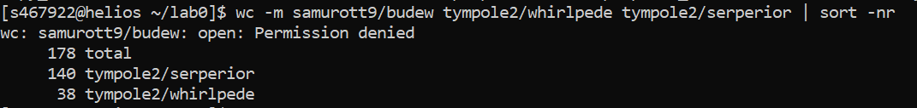

* Вывести три последних элемента рекурсивного списка имен и атрибутов файлов в директории lab0, начинающихся на символ 'p', список отсортировать по убыванию даты изменения записи о файле, добавить вывод ошибок доступа в стандартный поток вывода

ls -R -lt p* 2>&1 | tail -n 3

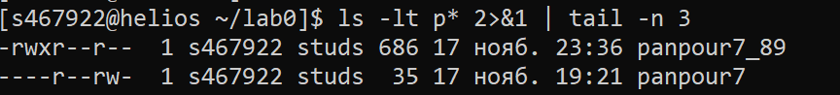

* Вывести содержимое файлов с номерами строк в директории wooper2, оставить только строки, содержащие "ck", регистр символов игнорировать, ошибки доступа не подавлять и не перенаправлять

grep -inr "ck" wooper2/*

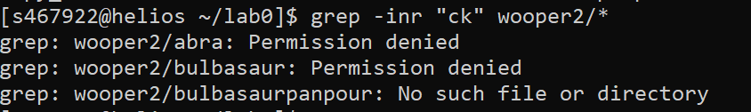

* Вывести два первых элемента рекурсивного списка имен и атрибутов файлов в директории lab0, содержащих строку "le", список отсортировать по убыванию даты доступа к файлу, ошибки доступа не подавлять и не перенаправлять

ls -lR | grep ^- | grep "le" | head -n 2

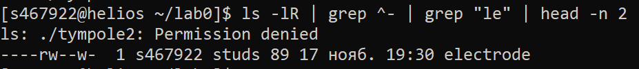

* Рекурсивно вывести содержимое файлов с номерами строк из директории lab0, имя которых заканчивается на 'e', строки отсортировать по имени a->z, добавить вывод ошибок доступа в стандартный поток вывода

cat -n *e */*e */*/*e */*/*/*e */*/*/*/*e | sort -r 2>&1

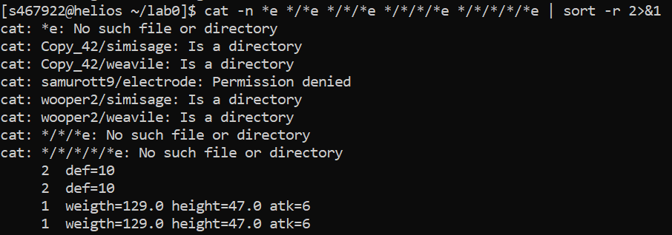

* Рекурсивно вывести содержимое файлов из директории lab0, имя которых начинается на 'b', строки отсортировать по имени a->z, подавить вывод ошибок доступа

**cat -n b* */b* */*/b* */*/*/b* */*/*/*/b* 2>/dev/null| sort -r -k2**

Вывод будет пустым, так как к файлам, имя которых начинается на 'b', у владельца нет доступа

**Задание 5**

rm -f drifloon4

chmod 700 tympole2

rm -f tympole2/whirlpede

chmod 700 wooper2

rm -f wooper2/bulbasaurpanpo*

rm -f wooper2/exeggutordriflo*

chmod -R u+w wooper2

rm -rf wooper2

rmdir tympole2/slowking

chmod u-r+w+x,g-r+w+x,o+r-w+x tympole2

**Вывод**

При выполнении данной работы были приобретены навыки работы с некоторой частью функционала системы Unix, такие как создание и удаление каталогов, файлов и ссылок, их фильтрация, а также задание прав доступа.